**自动控制理论B**

**Matlab**仿真实验报告

|  |  |
| --- | --- |
| 实验名称 | ：线性系统的频率校正设计 |
| 姓名 | ：22-psp |
| 撰写日期 | ：2025/4/13 |

哈尔滨工业大学（深圳）

1. 未校正系统的时域指标和频率性能

对原始系统搭建Simulink文件，给出阶跃响应，从曲线上计算系统的超调、调整时间。

答：未校正系统的开环传递函数为：



对未校正系统搭建 Simulink 仿真框图如下：

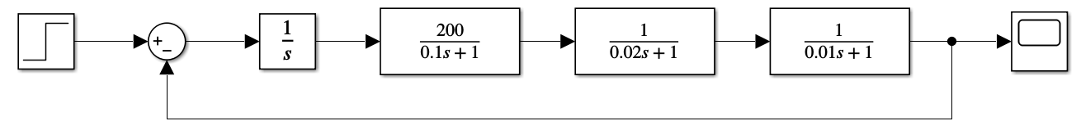

在时开始加入单位阶跃信号，其阶跃响应曲线为：

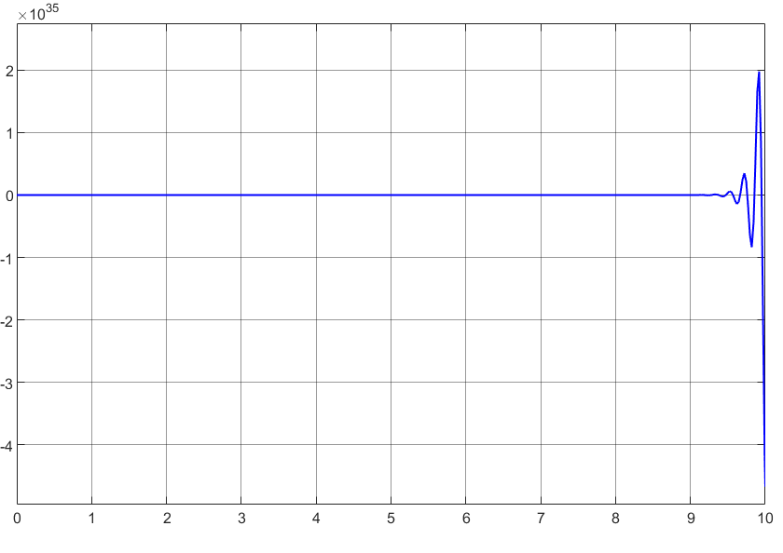

可见原系统的阶跃响应是发散的，超调为无穷大，调整时间也为无穷大。

画出未校正系统的Bode图，从Bode图上读取系统的频域性能指标，比如剪切频率、相角裕度。

未校正系统的 Bode 图：

代码为：

1. **num = 200;**
2. **den = conv(conv(conv([0.02, 1], [0.1, 1]), [1, 0]), [0.01, 1]);**
3. **G = tf(num, den);**
4. **figure(1);**
5. **margin(G);**
6. **grid on;**
7. **title('Bode Diagram with Gain and Phase Margins');**

结果为：



由图例可得系统的剪切频率为 38rad/s，相角裕度为-43.2°；穿越频率为 17.7rad/s，幅值裕度为-14.3dB.

1. 迟后-超前校正设计步骤

给出详细的设计过程，配以适当的Bode图。

答：首先对提出的性能指标和原系统的频率特性进行分析，经验公式如下：

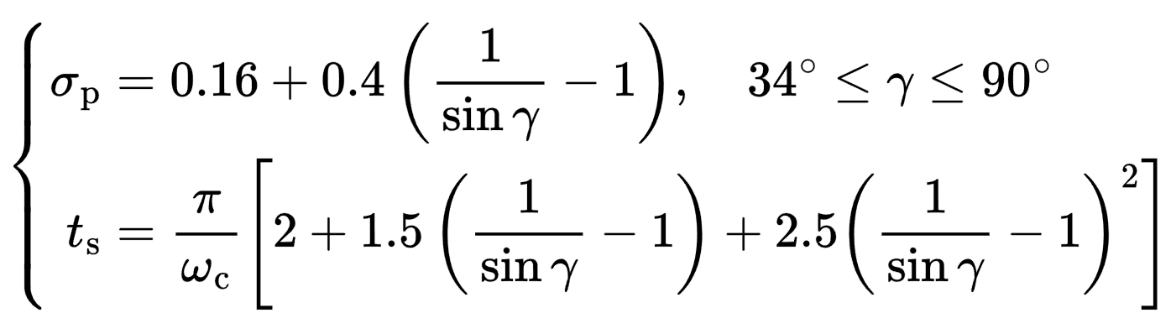

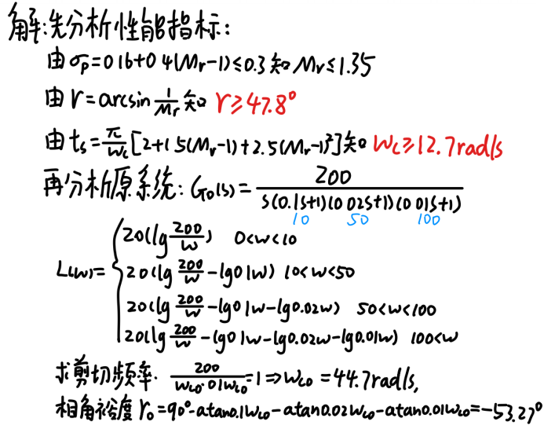

**方法一：迟后环节优先的迟后—超前校正：**

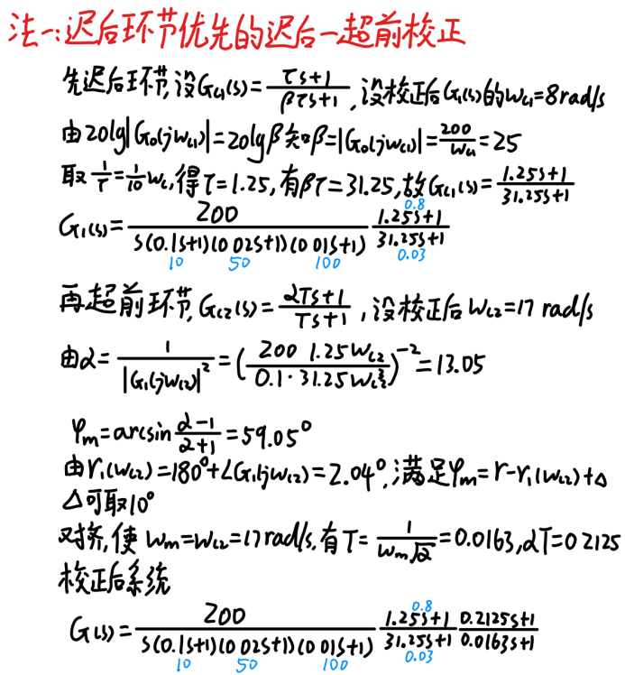

经过分析可知校正后系统为：



串联校正环节为：



检验：

1. **num = 200 * conv([1.25, 1], [0.2125, 1]);**
2. **den = conv([1, 0], conv([0.1, 1], conv([0.02, 1], conv([0.01, 1], conv([31.25, 1], [0.0163, 1])))));**
3. **G = tf(num, den);**
4. **figure;**
5. **margin(G);**
6. **grid on;**
7. **title('Bode Diagram with Gain and Phase Margins');**



可知校正后系统的剪切频率为，相角裕度为，满足要求

仿真：



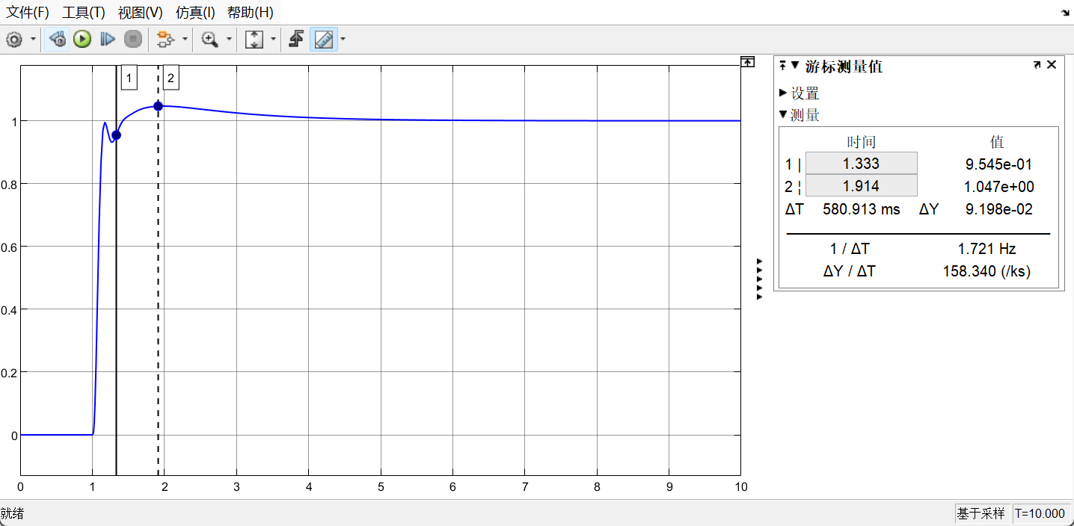

由图中可得，超调量为4.7%，调节时间（5%）约为0.33s，满足设计要求。

**方法二：超前环节优先的迟后—超前校正设计一：**

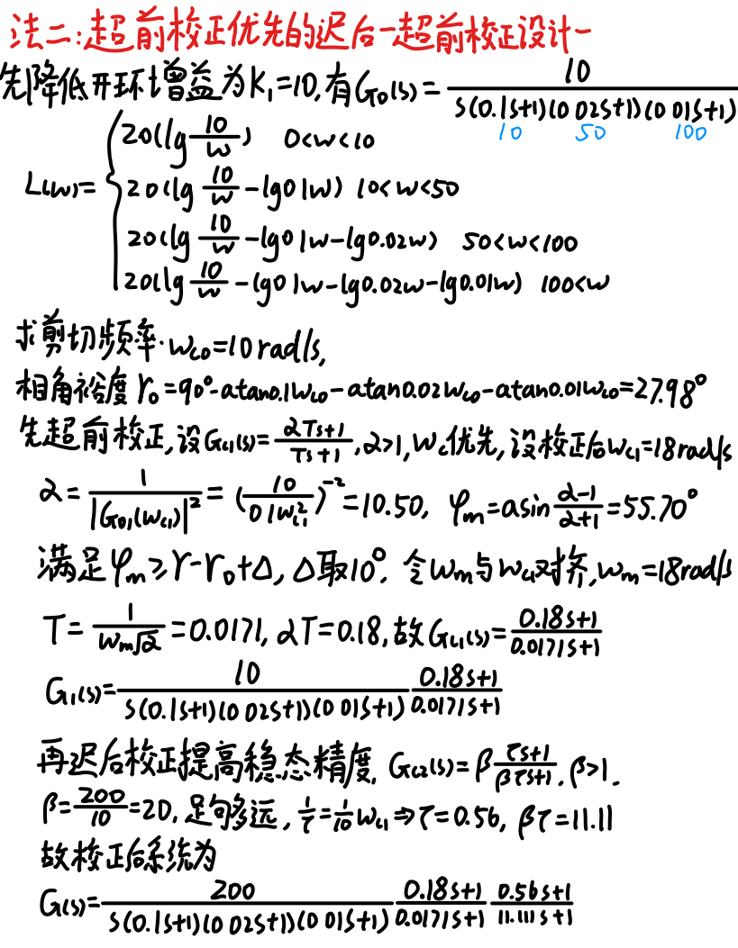

经过分析可知校正后系统为：



检验：

1. **num = 200 * conv([0.18, 1], [0.56, 1]);**
2. **den = conv([1, 0], conv([0.1, 1], conv([0.02, 1], conv([0.01, 1], conv([0.0171, 1], [11.11111, 1])))));**
3. **G = tf(num, den);**
4. **figure;**
5. **margin(G);**
6. **grid on;**
7. **title('Bode Diagram with Gain and Phase Margins');**



可知校正后系统的剪切频率为，相角裕度为，满足要求

仿真：



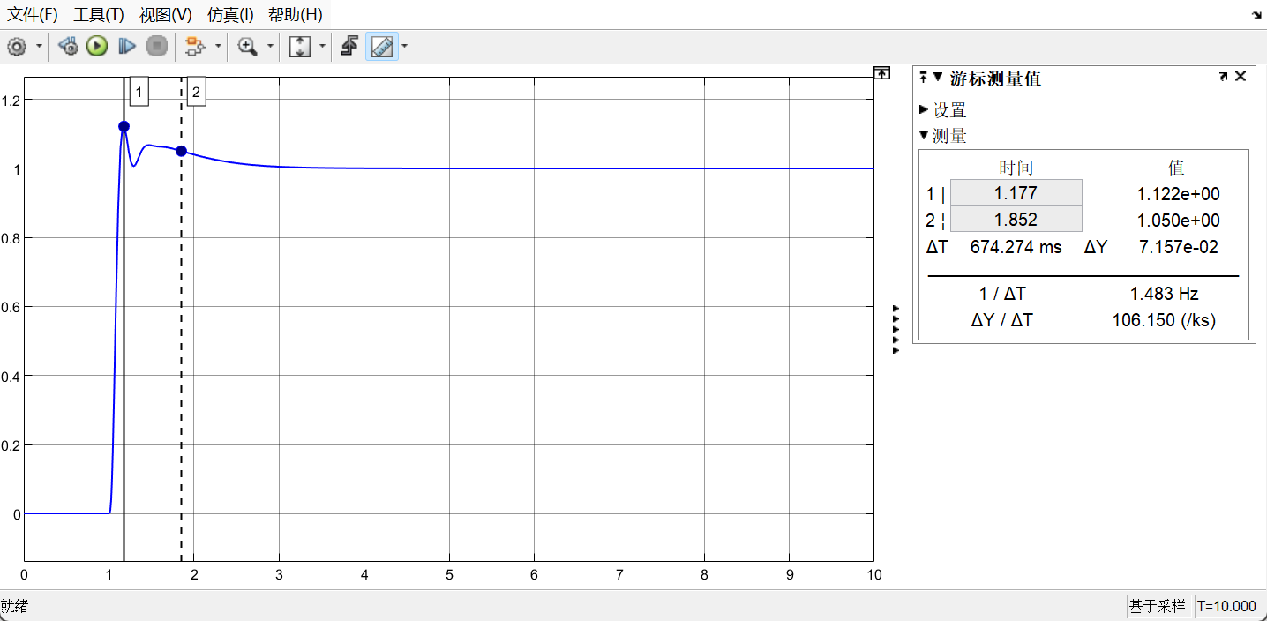

由图中可得，超调量为12.2%，调节时间（5%）约为0.85s。

**方法三：超前环节优先的迟后—超前校正设计二：**

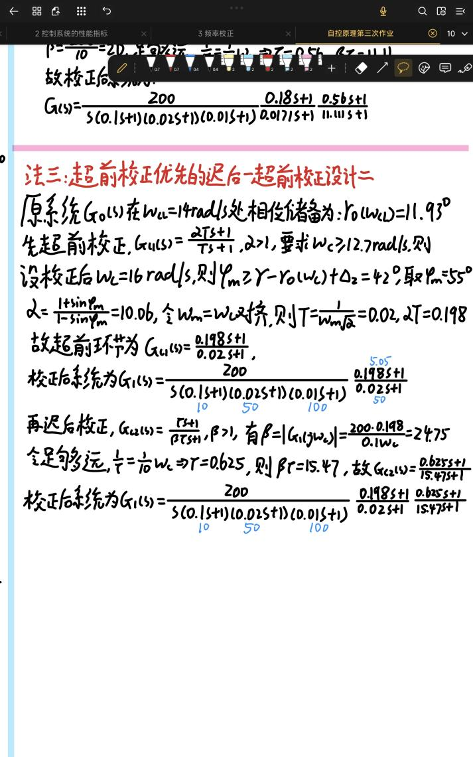

经过分析可知校正后系统为：



检验：

1. **num = 200 * conv([0.198, 1], [0.625, 1]);**
2. **den = conv([1, 0], conv([0.1, 1], conv([0.02, 1], conv([0.01, 1], conv([0.02, 1], [15.47, 1])))));**
3. **G = tf(num, den);**
4. **figure;**
5. **margin(G);**
6. **grid on;**
7. **title('Bode Diagram with Gain and Phase Margins');**



可知校正后系统的剪切频率为，相角裕度为，满足要求

仿真：



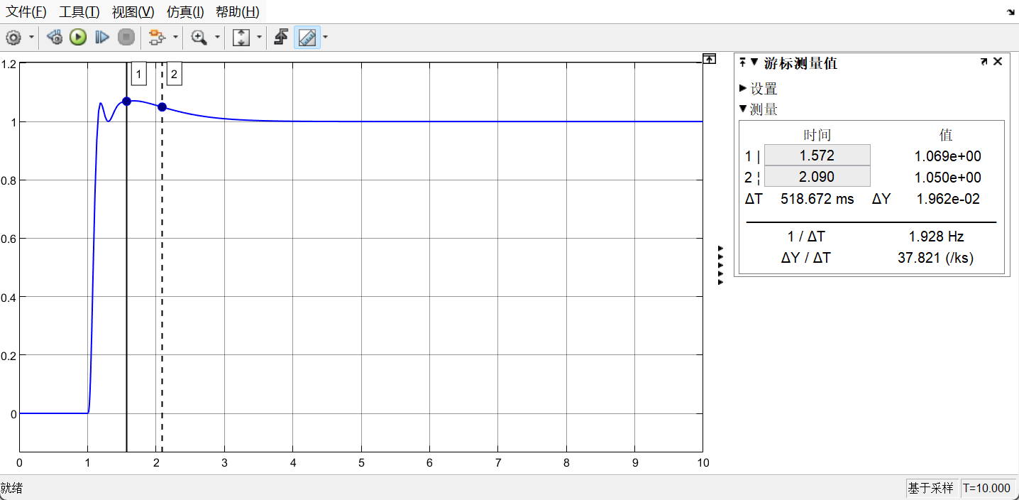

由图中可得，超调量为6.9%，调节时间（5%）约为1.09s。

1. 期望频率法校正设计步骤

给出详细的设计过程，配以适当的Bode图。

**方法四：期望频率特性法：**

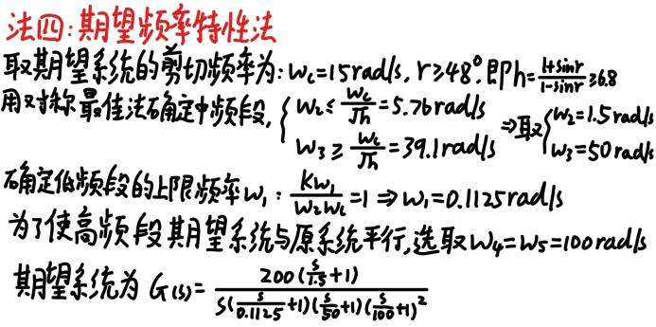

经过分析可知校正后系统为：



检验：

1. **num = 200 * [1/1.5, 1];**
2. **den = conv([1, 0], conv([0.01, 1], conv([0.01, 1], conv([1/0.1125, 1], [1/50, 1]))));**
3. **G = tf(num, den);**
4. **figure;**
5. **margin(G);**
6. **grid on;**
7. **title('Bode Diagram with Gain and Phase Margins');**



可知校正后系统的剪切频率为，相角裕度为，满足要求

仿真：

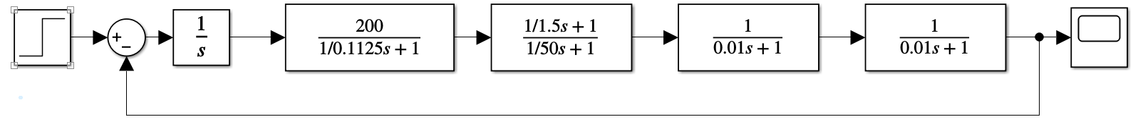

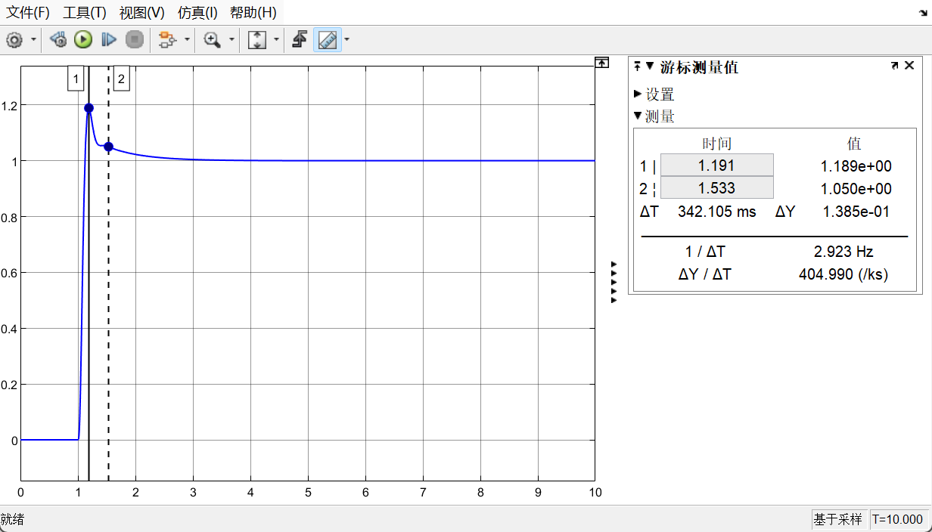

由图中可得，超调量为18.9%，调节时间（5%）约为0.533s，满足要求。

1. 校正后系统的时域指标和频率性能

经验公式如下：



如下表所示。表中所有调节时间均为5%调节时间。对比利用经验公式计算的时域指标和实际时域指标，可以看出经验公式与实际指标有一定差别，但仍有指导意义。

|  |  |  |  |
| --- | --- | --- | --- |
| **校正方式** | **频域性能指标** | **时域性能指标** | **利用经验公式计算的**  **时域性能指标** |
| 无校正 |  |  | X |
| 迟后环节优先的  迟后-超前校正 |  |  |  |
| 超前环节优先的  迟后-超前校正① |  |  |  |
| 超前环节优先的  迟后-超前校正② |  |  |  |
| 期望频率特性法 |  |  |  |

根据上述实验的结果，我们观察到尽管采用四种不同方法设计的串联校正系统均能满足系统的频域指标要求，但并非所有系统都能完全达到时域指标的标准。这表明将时域指标转化为频域指标的经验公式存在一定的近似性，并非绝对精确。即便如此，这些设计串联校正系统的方法在实际应用中依然提供了有价值的参考和指导。